Городской округ Ханты-Мансийск  Ханты-Мансийского автономного округа - Югры  МУНИЦИПАЛЬНОЕ БЮДЖЕТНОЕ ОБЩЕОБРАЗОВАТЕЛЬНОЕ  УЧРЕЖДЕНИЕ  Центр образования  «ШКОЛА-сад № 7»  (МБОУ ЦО «Школа-сад № 7»)  Строителей ул., д.90б, г. Ханты-Мансийск  Ханты-Мансийский автономный округ – Югра,  Тюменская область, Россия, 628007  Тел/факс (3467) 388831  School7.hm@yandex.ru  ОКПО 26177546, БИК 047162000  ИНН 8601055471  Р/с 40701810100003000001  в РКЦ г. Ханты-Мансийск  г. Ханты-Мансийск  «_18_» ___06___2020 г. № _241_  на № ___________от ____________ |  | В сетевую кафедру ЮНЕСКО ФГП МГУ им. М.В. Ломоносова  при ФГБНУ «Институт стратегии развития образования  Российской академии образования»  Е.Н.Дзятковской

Уважаемая Елена Николаевна!

Направляем отчет по реализации плана работы по образованию в интересах устойчивого развития МБОУ Центра образования «Школа-сад №7» за 2019-2020 учебный год по форме.

И.о.директора К.В.Винокурова

Исполнитель:
Яковлева Юлия Николаевна,
8(3467)388831 д.8

О реализации соглашений в рамках
пилотного проекта УНИТВИН/ЮНЕСКО «Межрегиональное сетевое партнерство: Учимся жить устойчиво в глобальном мире. Экология. Здоровье. Безопасность»

- Общие сведения
- Тема, над которой работает учреждение: «Природное и культурное наследие г.Ханты-Мансийска: Спасти и сохранить».
- Какую работу ведете: инновационную, просветительскую, экспериментальную.
_{(нужное подчеркнуть)}
- Укажите вид планирования: проект, план, Дорожная карта, программа, концепция и др (приложите отдельным приложением скан документа) _{(нужное подчеркнуть)}
- Классы (группы ДОУ), в которых реализуется выбранная тема ОУР. Количество участников (дети): участвуют обучающиеся 5,6,7,8 классов в количестве 200 чел.
- Количество участников (педагогические работники, родители): участвуют педагоги – 16 чел., родители – 14 чел.
- Количество участников партнерства, прошедших курсы повышения квалификации (по накопительной с 2016 года) на сайте http://moodle.imc.tomsk.ru/: 1 педагог, Тимофеева Юлия Владимировна, «Новая модель экологического образования в ключе ФГОС», 108 часов, февраль-март 2020 г., удостоверение № 700830017368.
- Описание мероприятий по направлениям деятельности.
  - Освоение понятийного аппарата образования для устойчивого развития.
Описание мероприятий
Тема: Экологическое и культурологическое просвещение ученической и родительской общественности.
Форма: цикл классных родительских собраний (3 мероприятия) и классных часов для обучающихся (4 мероприятия).
Краткое содержание (1-2 предложения, 1-2 фото), количество участников, уровень мероприятия: освещение экологической ситуации в ХМАО и г.Ханты-Мансийске, календарь основных исторических событий в истории г.Ханты-Мансийска.
Уровень проведения: школьный.
Участники: родители обучающихся 5-8 классов, 314 чел., обучающиеся 5-8 классов – 372 чел. Итого: 686.
Фото:

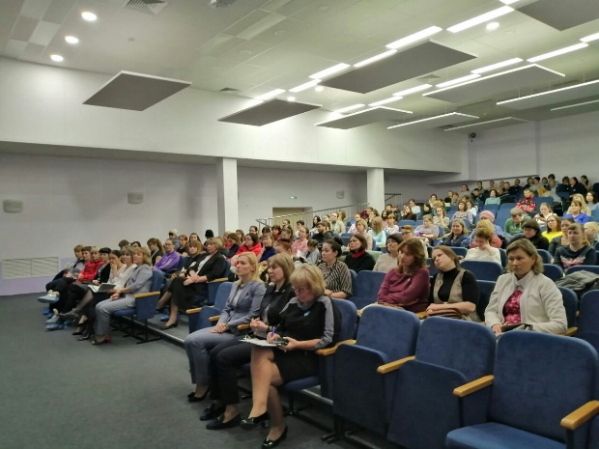 | 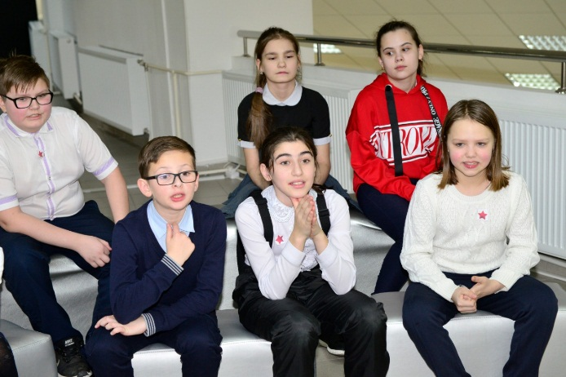

  - Распространение идей и ценностей образования для устойчивого развития среди педагогической общественности, детей и их родителей.
Тема: Экологический мониторинг.
Форма: краткосрочное исследование с применением анкетирования, соцопроса.

Краткое содержание (1-2 предложения, 1-2 фото), количество участников, уровень мероприятия: исследование уровня экологической грамотности обучающихся, их родителей (законных представителей), педагогов – 1 мероприятие.
Количество участников: обучающиеся 7 классов – 97 чел., родители – 34 чел., педагоги – 38 чел. итого: 169 чел.
Уровень мероприятия: школьный.
Фото:

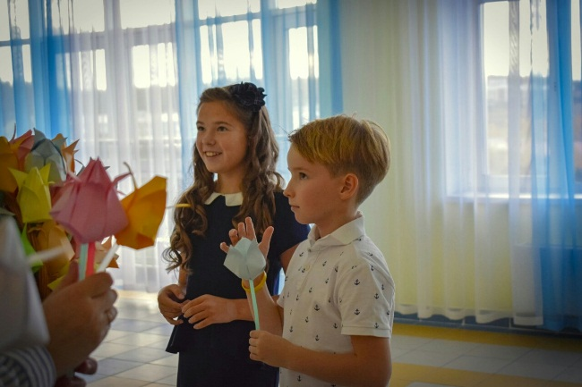

Тема: Экологический лекторий.
Форма: цикл просветительских бесед для учащихся 5 и 6 классов (2 цикла по 5 бесед для каждой параллели, организаторы – учителя истории, биологии).
Краткое содержание (1-2 предложения, 1-2 фото), количество участников, уровень мероприятия: беседы об идеях и ценностях экологического образования и воспитания, об участии в региональных и муниципальных мероприятиях, о месте экологических и культурных знаний и повседневной жизни, об экологических организациях мира и т.д.
Количество участников: обучающиеся 5 и 6 классов – 178 чел., педагоги – 8 чел. Итого: 186 чел.
Уровень мероприятия: школьный.
Фото:

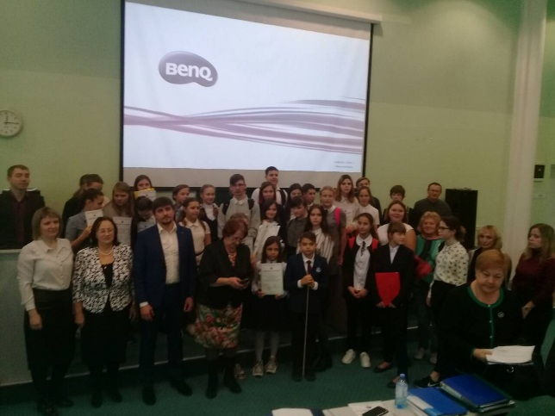 | 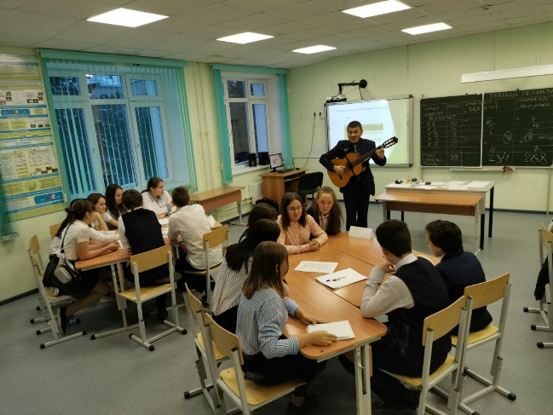

Тема: Дети и ЗОЖ (здоровый образ жизни).
Форма: цикл мероприятий для учащихся 5-8 классов (акции, соревнования, конкурсы для каждой параллели – всего 4 мероприятия, организаторы – учителя биологии, физической культуры, литературы).
Краткое содержание (1-2 предложения, 1-2 фото), количество участников, уровень мероприятия: применение знаний об идеях и ценностях экологического образования и воспитания, участие в региональных и муниципальных мероприятиях, ведение здорового образа жизни и его пропаганда.
Количество участников: обучающиеся 5-8 кл. – 138 чел., педагоги – 8 чел. Итого: 146 чел.
Уровень мероприятия: школьный, муниципальный.

Фото:

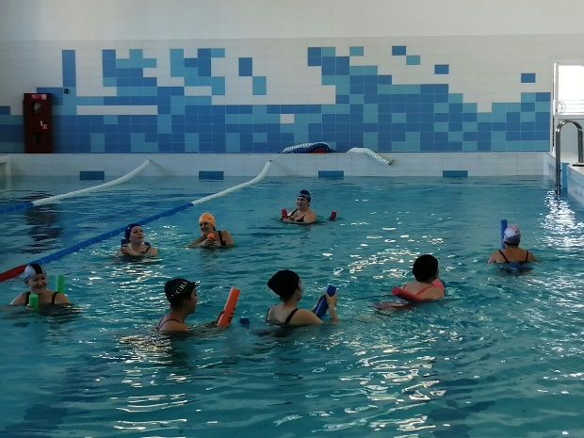 | 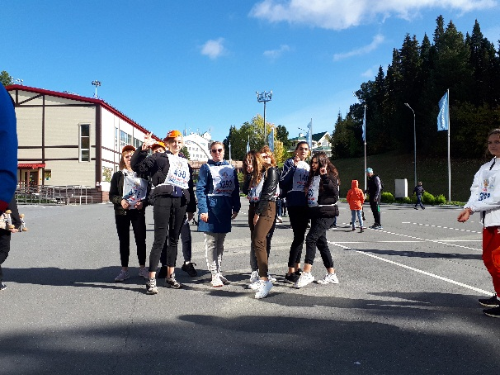
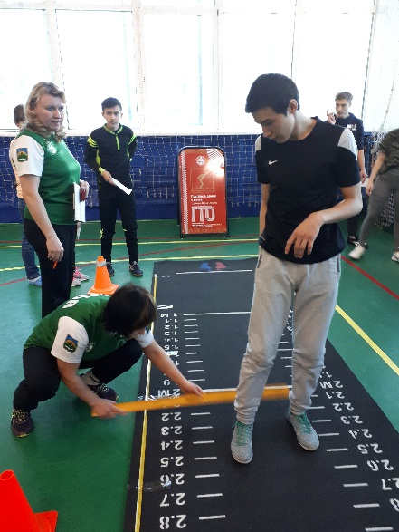 | 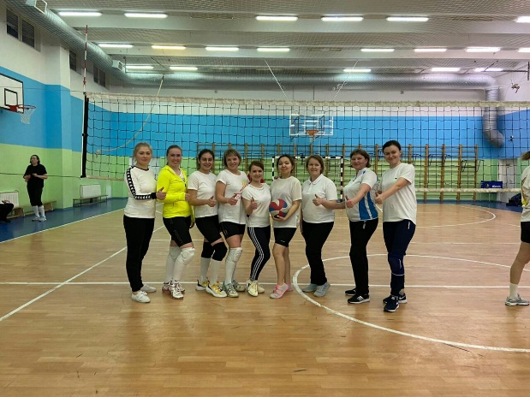

  - Оказание консультационной помощи учителям и воспитателям, участвующим в проектах сетевого партнерства.
Тема: Трансляция основных идей экологического и культурологического образования и воспитания в рамках школьного научного общества, в работе Методического совета, рабочей группы.
Форма: заседания рабочей группы педагогов, индивидуальные консультации с наставниками (модель «Учитель-учитель), онлайн-консультации с обучающимися (НОУ), заседания Методсовета.
Краткое содержание (1-2 предложения, 1-2 фото), количество участников, уровень мероприятия: консультативная помощь педагогам в организации деятельности учащихся по подготовке научно-исследовательских проектов, творческих проектов. Подготовка материалов к участию в конференциях (Шаг в будущее и т.д.) в соответствии с требованиями Положений.
Количество участников: обучающиеся – 11 чел., педагоги – 26 чел. Итого: 37 чел.
Уровень мероприятия: школьный, муниципальный. 3 мероприятия по критерию.
Фото:
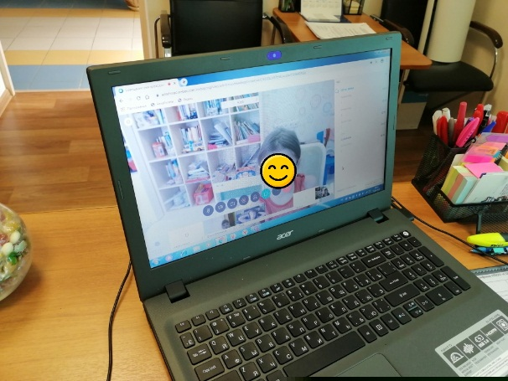 | 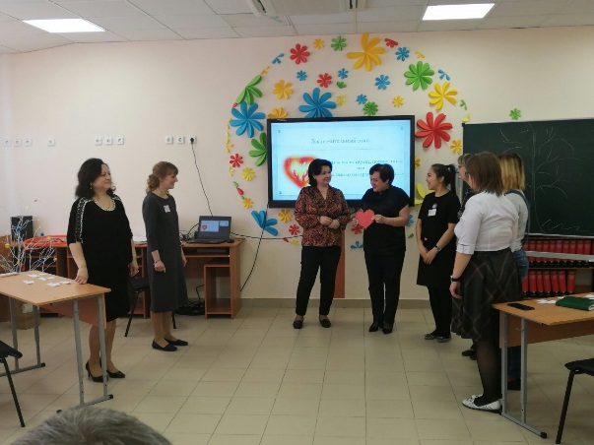

Тема: участие в школьных, муниципальных, региональных конкурсах рисунков, агитационных плакатов, поделок из вторсырья, сочинений, фотографий. 5 мероприятий.
Форма: предоставление работ.
Краткое содержание (1-2 предложения, 1-2 фото), количество участников, уровень мероприятия: участие.
Количество участников: обучающиеся – 62 чел., педагоги – 10 чел. Итого: 72 чел.
Уровень мероприятия: школьный, муниципальный, региональный.
Фото:

 | 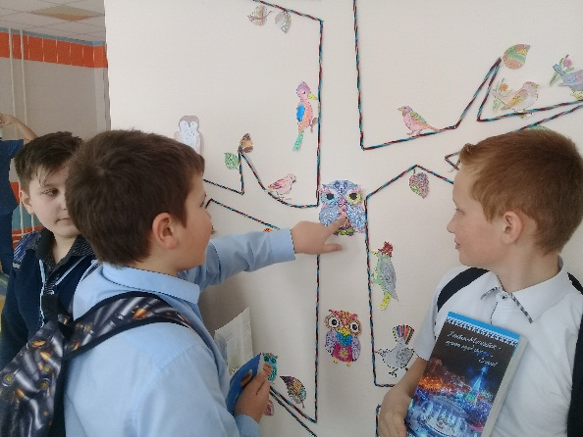
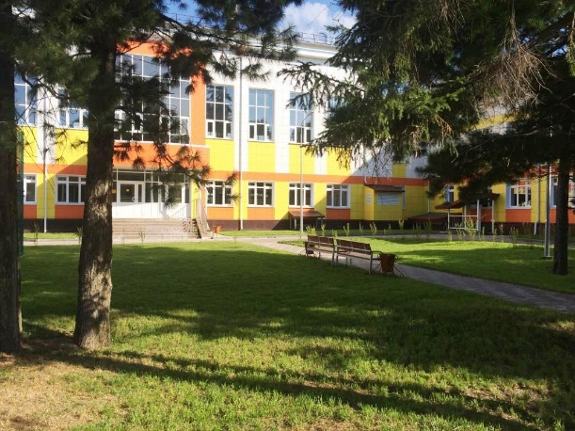 | 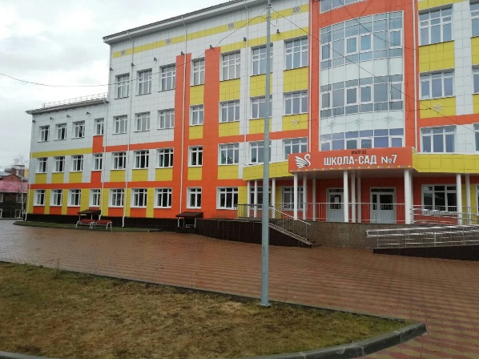

  - Разработка и апробация программ внеурочной деятельности по ЭОУР, УМК «Экология учебной деятельности» (Дзятковская Е.Н.), др. региональных материалов (указать конкретно)
Тема: реализация курса внеурочной деятельности «Моя экологическая грамотность».
Форма: занятия внеурочной деятельности.
Краткое содержание (1-2 предложения, 1-2 фото), количество участников, уровень мероприятия: Программа на 68 часов; научно-исследовательская, проектная деятельность обучающихся, ролевые игры, проблемно-ценностное и досуговое общение, социально-творческая и общественно-полезная практика.
Количество участников: обучающиеся 5-6 классов – 30 чел., педагоги – 3 чел. Итого: 33 чел.
Уровень мероприятия: школьный.
Фото:
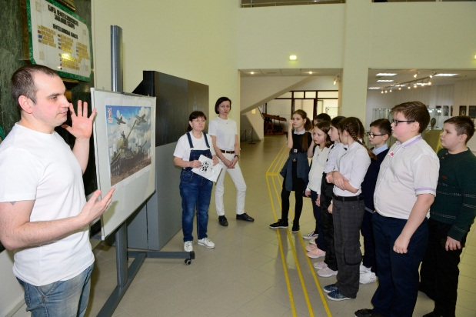 | 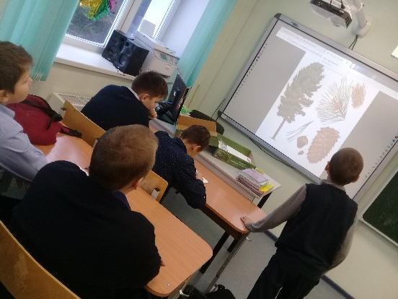

  - Мероприятия для достижения Целей Устойчивого развития – всемирного списка мероприятий, которые необходимо провести для ликвидации нищеты, уменьшения неравенства и интенсивного изменения климата (ЦУР-17
https://www.un.org/sustainabledevelopment/ru/sustainable-development-goals/ )
Тема: Дети в борьбе с изменением климата. 3 мероприятия.
Форма: цикл мероприятий по озеленению территории образовательной организации.
Краткое содержание (1-2 предложения, 1-2 фото), количество участников, уровень мероприятия: начато формирование сквера на территории образовательной организации, посадка саженцев, подготовка к проведению искусственного лесовосстановления, образовательные и воспитательные акции («Весну разрешаем», «Трудовой отряд» и т.д., сбор вторсырья).
Количество участников: обучающиеся 5-8 классов – 383 чел., родители – 209 чел., педагоги – 32 чел. Итого: 624 чел.
Уровень мероприятия: школьный.
Фото:

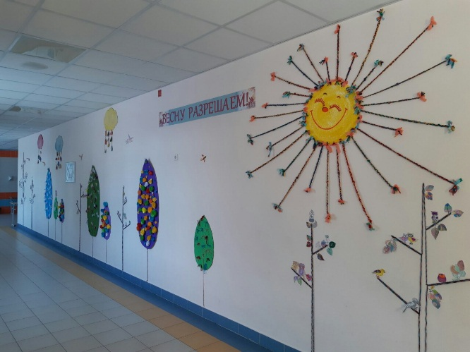 | 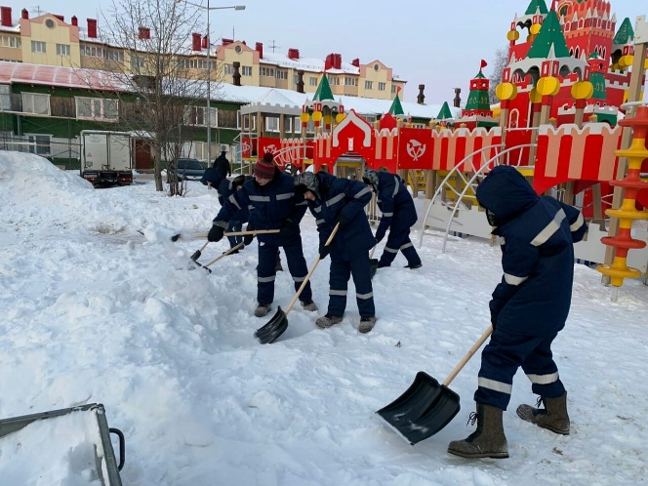
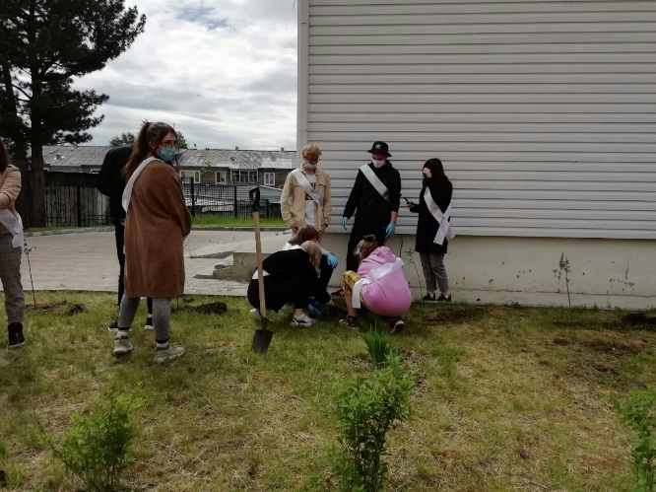 | 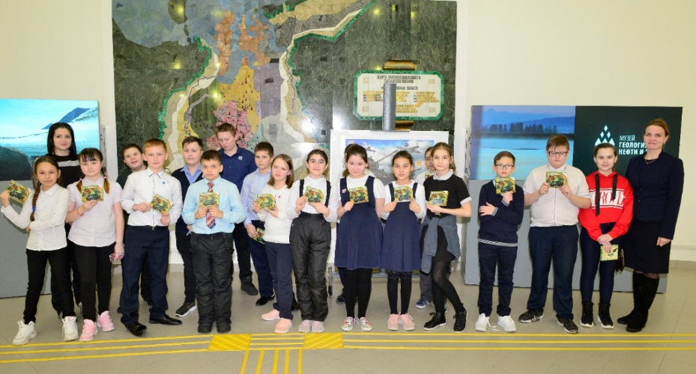
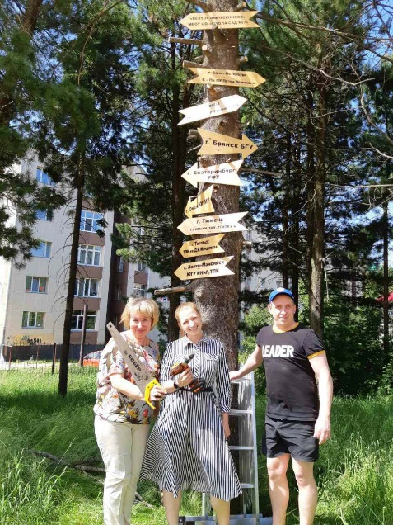 | 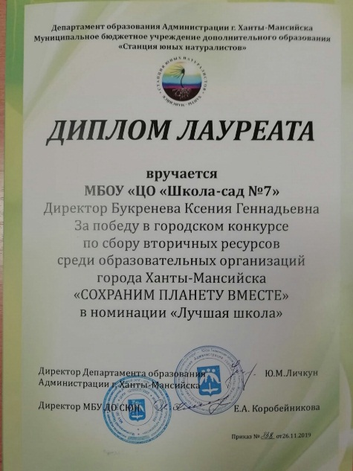
  - Разработка и апробация моделей управления образовательным учреждением на основе идей устойчивого развития (зеленые школы) и др.
Тема -
Форма -
Краткое содержание (1-2 предложения, 1-2 фото), количество участников, уровень мероприятия. -
- Укажите публикации (при наличии): -
Тема
Автор, должность.
Выходные данные сборника/журнала и т.п.
По плану работы образовательной организации выпуск методической брошюры «Природное и культурное наследие г.Ханты-Мансийска: Спасти и сохранить» намечен на 4 квартал 2020 года.
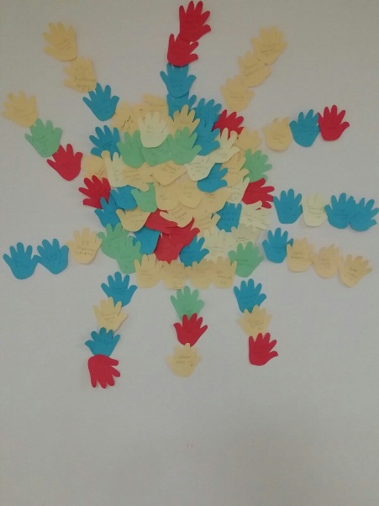 | 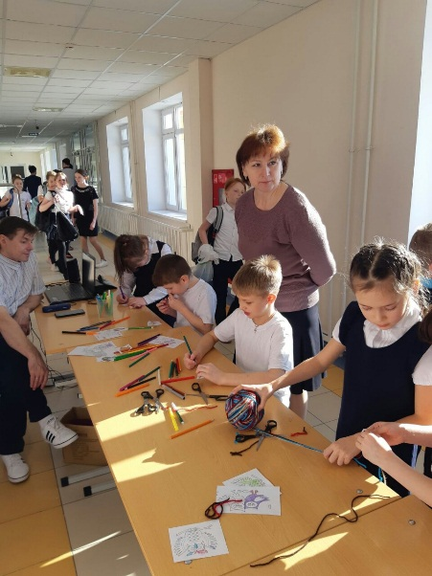

- Выводы по отчету: По итогам деятельности за 2019-2020 учебный год, с учетом начала инновационной деятельности с ноября 2019 года и реализации образовательного процесса в дистанционной форме в МБОУ ЦО «Школа-сад №7»
- проведено 26 мероприятия в общем количестве, из них для педагогических работников - 4, для обучающихся - 18, для родителей - 4.
- общее количество участников (с учетом участия в нескольких мероприятиях) – 729 человек, из них обучающихся – 383 (100% обучающихся 5-8 классов), педагогических работников - 32, родителей - 314.
- Укажите, какой опыт по ЭО УР можете представить в рамках вебинаров на сайте: http://moodle.imc.tomsk.ru.
Необходимо указать, если представляете опыт учреждения:
- Полное наименование по Уставу: Муниципальное бюджетное общеобразовательное учреждение «Центр образования «Школа-сад №7», г.Ханты-Мансийск.
- Контактная информация ответственного лица: ФИО полностью, телефон, e-mail: Яковлева Юлия Николаевна, 8(3467)388831, unyakovleva2013@mail.ru .
- Сроки представления опыта ( вебинар размещается в записи на сайте: http://moodle.imc.tomsk.ru) – 1 квартал 2021 года.
- Тема. «Формирование системы внеурочной деятельности образовательной организации по экологическому воспитанию и образованию обучающихся 5-9 классов».

